FINAL PROJECT · DELIVERY APP

동네한입 - 기말 프로젝트 최종 보고서
  - 작성자 김시은 · 작성일 2026.06.24 · Next.js / PostgreSQL / Docker / Vercel
운영 URL dongne-hanip-kohl.vercel.app GitHub sieuno3o/delivery-app-final-project

1. 데이터베이스 구조와 설계 이유
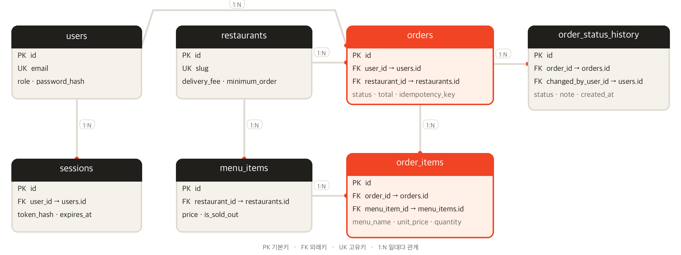
그림 1. 핵심 PK/FK와 1:N 관계 - 상세 컬럼은 아래 표와 저장 흐름에서 설명한다.
테이블 | 한 줄 역할 | PK / 주요 FK
users | 계정, bcrypt 비밀번호 해시, 역할 | PK users.id
sessions | 세션 토큰 해시와 만료 시각 | PK sessions.id  FK user_id → users.id
restaurants | 식당, 배달비, 최소 주문 금액 | PK restaurants.id
menu_items | 식당별 메뉴, 가격, 품절 여부 | PK menu_items.id  FK restaurant_id → restaurants.id
orders | 주문자·식당·배송지·상태·총액 | PK orders.id  FK user_id → users.id  FK restaurant_id → restaurants.id
order_items | 메뉴명·단가 스냅샷과 수량 | PK order_items.id  FK order_id → orders.id  FK menu_item_id → menu_items.id
order_status_history | 상태 변경 시각·변경자·메모 | PK order_status_history.id  FK order_id → orders.id  FK changed_by_user_id → users.id

왜 이렇게 나눴는가
주문 ↔ 주문상세 한 주문에 여러 메뉴가 들어가므로 공통값은 orders, 반복값은 order_items로 분리했다. 메뉴명·단가 스냅샷을 남겨 메뉴 수정·삭제 후에도 과거 결제 기록을 보존한다.
현재 상태 ↔ 상태 이력 빠른 목록 조회는 orders.status, 변경 과정은 order_status_history에 누적한다. 조회 성능과 추적 가능성을 함께 얻는 의도적인 중복이다.
사용자 ↔ 세션 한 사용자의 여러 기기 로그인을 허용하고 세션별 만료를 관리한다. DB에는 탈취 위험을 줄이기 위해 토큰 원문 대신 SHA-256 해시만 저장한다.

주문 저장 순서·일관성·권한
- 로그인 사용자와 권한을 확인한다.
- 식당·메뉴를 DB에서 다시 읽어 현재 가격, 품절, 최소 주문 금액을 검증한다.
- 클라이언트 합계를 신뢰하지 않고 상품 합계·배달비·최종 금액을 서버에서 재계산한다.
- 한 트랜잭션에서 orders 1행, order_items 여러 행, 최초 상태 이력을 저장한다.
- 모두 성공하면 커밋하고 하나라도 실패하면 롤백한다. UUID 고유키로 중복 주문을 막고, 조회에는 현재 user_id를 함께 사용한다.
환경 분리 | 로컬은 Docker Compose의 PostgreSQL 16(호스트 5433), 운영은 Neon PostgreSQL을 사용한다. 두 환경에 같은 Drizzle 마이그레이션을 적용해 스키마 차이로 인한 배포 오류를 줄였다.
ACTUAL PROBLEMS · VERIFICATION · LIMITS

2. 직접 겪고 해결한 문제 3개

BUG-004 검은 링크 버튼의 글자가 보이지 않음 [영상 설명 버그]
증상·영향 회원가입·식당 이동 같은 핵심 버튼의 텍스트를 알아볼 수 없었다. 콘솔 오류는 없었다.
첫 추측·측정 Tailwind 클래스 생성 또는 캡처 문제라고 추측했다. 그러나 getComputedStyle($0).color로 측정하니 배경과 글자가 모두 rgb(33,31,28)이어서 CSS 덮어쓰기로 범위를 좁혔다.
실제 원인 레이어 밖의 전역 a { color: inherit }가 Tailwind @layer utilities 안의 text-white보다 캐스케이드에서 우선했다. 선택자 명시도 문제가 아니라 cascade layer 순서 문제였다.
해결·검증 불필요한 전역 a 규칙을 제거했다(커밋 e62c1e3). getComputedStyle 글자색이 rgb(255,255,255)로 바뀌고 실제 화면에서도 글자가 보이는지 확인했다.

BUG-005 주문 완료 안내가 즉시 사라짐
증상·영향 주문은 DB에 저장됐지만 ‘주문이 접수됐어요!’ 안내가 거의 즉시 일반 주문 상세로 바뀌었다.
첫 추측·측정 서버 redirect가 placed=1을 전달하지 못했다고 생각했다. 네트워크 기록에서 완료 화면 뒤 주문 상세가 다시 요청되는 것을 확인해 클라이언트 효과를 추적했다.
실제 원인 장바구니를 비운 클라이언트 효과가 router.replace를 실행해 서버 컴포넌트를 재렌더링하고, 완료 화면 조건인 placed=1을 즉시 제거했다.
해결·검증 history.replaceState로 주소만 정리했다. 현재 완료 화면은 유지되고 새로고침할 때만 일반 상세가 열리는지 실제 주문으로 검증했다.

BUG-006 운영 주문 시간이 한국 시간보다 9시간 느림
증상·영향 같은 주문이 로컬에서는 한국 시간, Vercel에서는 정확히 9시간 전으로 표시됐다.
첫 추측·측정 Neon의 UTC 저장 오류를 먼저 의심했다. 그러나 DB 시각은 정상이고 정확히 9시간 차이가 반복돼 저장이 아닌 표시 환경 문제로 범위를 좁혔다.
실제 원인 PostgreSQL timestamptz의 UTC 저장은 정상이었지만 Intl.DateTimeFormat이 실행 서버의 기본 시간대에 의존했다. 로컬 macOS는 KST, Vercel 서버는 UTC였다.
해결·검증 주문 날짜 포맷에 timeZone: Asia/Seoul을 명시하고 운영 재배포 후 동일 주문의 한국 시간 표시를 확인했다.

3. AI 활용의 한계와 남은 범위
AI로 바로 안 풀린 것 CSS는 명시도 추측만으로 해결되지 않아 computed style·CSS layer·Git diff를 비교했고, 시간 오류도 DB 값과 실행 환경을 따로 확인했다.
검증 방식 DB·인증·장바구니·주문·배포·버그·테스트를 기능 단위로 커밋하고 실제 브라우저·DB·자동 검사로 다시 확인했다.
남은 범위 실제 결제·이메일 인증·실시간 라이더 위치는 외부 연동의 보안·비용 때문에 제외했고, 물리 기기 확인·영상 녹화·제출은 직접 수행한다.

4. 검증 결과
영역 | 검증 내용 | 결과
필수 기능 | 공개 URL: 회원가입 · 로그인 · 로그아웃 · 식당/메뉴 · 장바구니 · 주문 저장 · 내 주문내역 | 7 / 7
추가 기능 | 검색·복합 필터 · 품절 · 상태 타임라인 · 관리자 변경 · 모바일 UI | 구현
6/24 재검증 | ESLint · TypeScript · Vitest 28개 · Next.js 프로덕션 빌드 | 통과
Chrome E2E | 가입 → 주문 → 관리자 변경 → 고객 확인, 필터, 360px | 3 / 3
로컬 DB | Docker PostgreSQL · 식당 6개/메뉴 30개 · 동일 마이그레이션 | 통과
운영 | Vercel 공개 URL과 /login 경로 HTTP 200 (2026-06-24) | 통과
제출물 일치 | 영상 상세 버그는 보고서의 BUG-004와 같고, 영상·보고서·README의 운영 URL, GitHub 주소, 7개 DB 테이블과 필수 기능 목록을 동일하게 맞췄다.
핵심 배움 | 화면 기능을 늘리는 것보다 데이터가 왜 나뉘는지, 실패할 때 트랜잭션·제약·권한 검사로 어떻게 일관성을 지키는지가 더 중요했다.

